1. 產品策略 (Product Strategy)

例題：請提升 Facebook 收入

🡪建立出一個可以基於的產品策略，然後進行一個產品設計功能

1. 確認現況
2. 分析並列出解法架構
3. 權衡與風險
4. 衡量成功指標 : LTV、APRU
5. 產品設計 (Product Design)

類型：新功能優化、既有功能優化、挑選最喜歡/最討厭的產品進行優化

🡪例題：請替 Facebook 設計電影功能

可以用 : BUS框架來思考

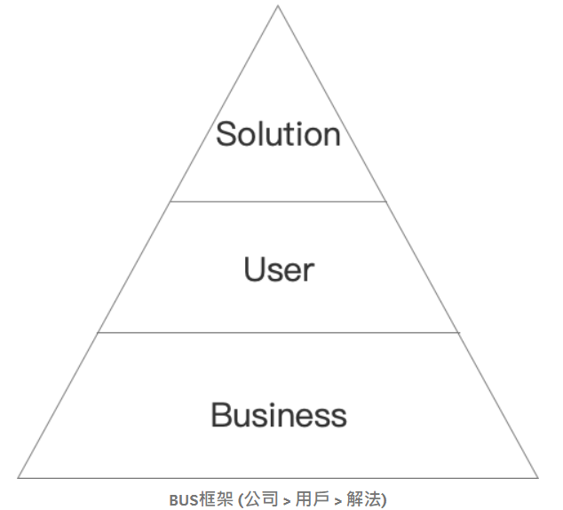

1. 確認公司情況 (Business)
2. 分析用戶 (User)
3. 設計解法 (Solution)
4. 選出的解法還要給出以下資訊 : Trade-off (權衡之處)、Risk Management (風險管理)、衡量成功的數據指標與為甚麼要用此指標
5. 數據定義 (Metric Definition)

例題：請替 Facebook 定義數據指標

* 1. Goal: 今年的業務目標是什麼？ — 假設是收入
  2. Action: 找出與業務目標相關在應用內的行為 — 觀看廣告
  3. Metric: 根據行為去定義相關數據 —業務關鍵數據、整體關鍵數據
  4. Evaluation: 衡量以上數據是否夠精確或能幫助進行產品決策？ — 每個數據都要可以進行用戶分群各自監測數據：分市場、分新老用戶、分高低使用頻率用戶等等

1. 數據變化 (Metric Change)

例題：Facebook DAU下跌30%，怎麼辦？

* 1. 確認問題的範圍與定義 — 縮小問題範圍
     1. Where — 發生在哪個市場？還是全部市場？
     2. When — 是一直發生？還是只發生在特定時間區段？
     3. What — 是在哪個平台發生？Web端？iOS/Android？是特定版本？
     4. Who — 是否是特定的用戶群體受到影響而已？還是整體？
  2. 追根究底找出根本問題 (Root Cause)
     1. 內部問題 (Internal)
     2. 外部問題 (External) : 用戶習慣改變、季節性變化、第三方問題、獲取用戶途徑出問題、出現特別強大的競爭對手、社會變化、政府政策
  3. 結論

1. 估算題 (Estimation)

例題：YouTube 每日收入多少？

* 1. Clarify 釐清問題
  2. Map out calculation 公式化問題
  3. Round number 使用好估算的數字
  4. Summary 簡短給結論，並思考估算數字合理性

1. 技術解釋 (Technical Explanation)

例題：網路是怎麼運作的？ (常考題)

* 1. Clarify 確認問題定義
  2. Step-by-Step 一步一步解釋
  3. 結論

1. 情境題 (Behavioral Question)
2. 資訊管理意義
3. 從「功能」剖析 : 資訊管理強調「科技產品」的管理以及「科技人員」的管理 🡪 設備需求規劃、選購、使用與訓練、維修
4. 從「對象」剖析 : 資訊管理就是管理組織中的「資訊」，而組織中的資訊管理系統處理的對象有「資料、資訊與知識」🡪 資訊的紀錄、收集、計算、流通、解釋
5. 從「目的」剖析 : 資訊管理是當組織導入資訊科技時,促使組織與新科技「相互融合」,並蛻變成新組織的過程 🡪 探討企業導入資訊科技所產生的各種問題,分析其原因，並提出解決問題的策略與方法
6. 從「效用」剖析 : 資訊管理著重在資訊科技所帶來的「商業價值」🡪降低成本、獲取利潤、建立長期優勢
7. 思考架構 – 5W1H
   1. What : 何謂MIS?MIS的主要組成要素與架構為何?
   2. Which : MIS的類型有哪些方式?各有何功能與特色?
   3. Why : 組織為何要採用MIS? MIS與環境的變動有何關係?MIS在組織內扮演何種重要角色?
   4. Where : MIS主要支援組織內部及外部的哪些重點?哪些目標?
   5. Who : MIS支援與相關的個體有哪些?其扮演的角色與互動關係為何?
   6. How : 組織要如何採用MIS?導入步驟與影響因素為何?重要成敗因素又是甚麼?
8. Laudon 框架

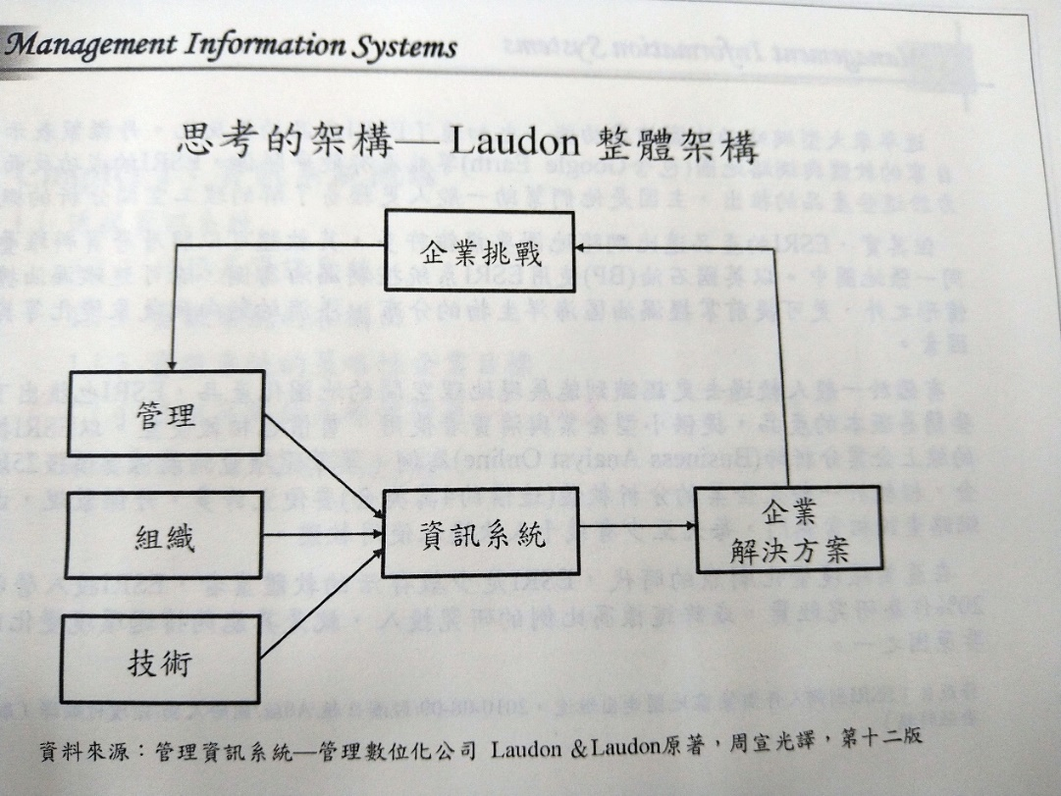

1. Simon決策程序
   1. 情報 : 了解何處出了問題?或整清欲解決的問題為何
   2. 設計 : 有哪些可能的解決方案?
   3. 選擇 : 哪一個方案最好?
   4. 實施 : 問題解決了没?如何改善方案